Приложение №5
Муниципальное автономное общеобразовательное учреждение
«Средняя общеобразовательная (русская культурологическая )
школа №2»

Доклад
«Библиотека как один из ресурсов внеурочной деятельности
в свете ФГОС»

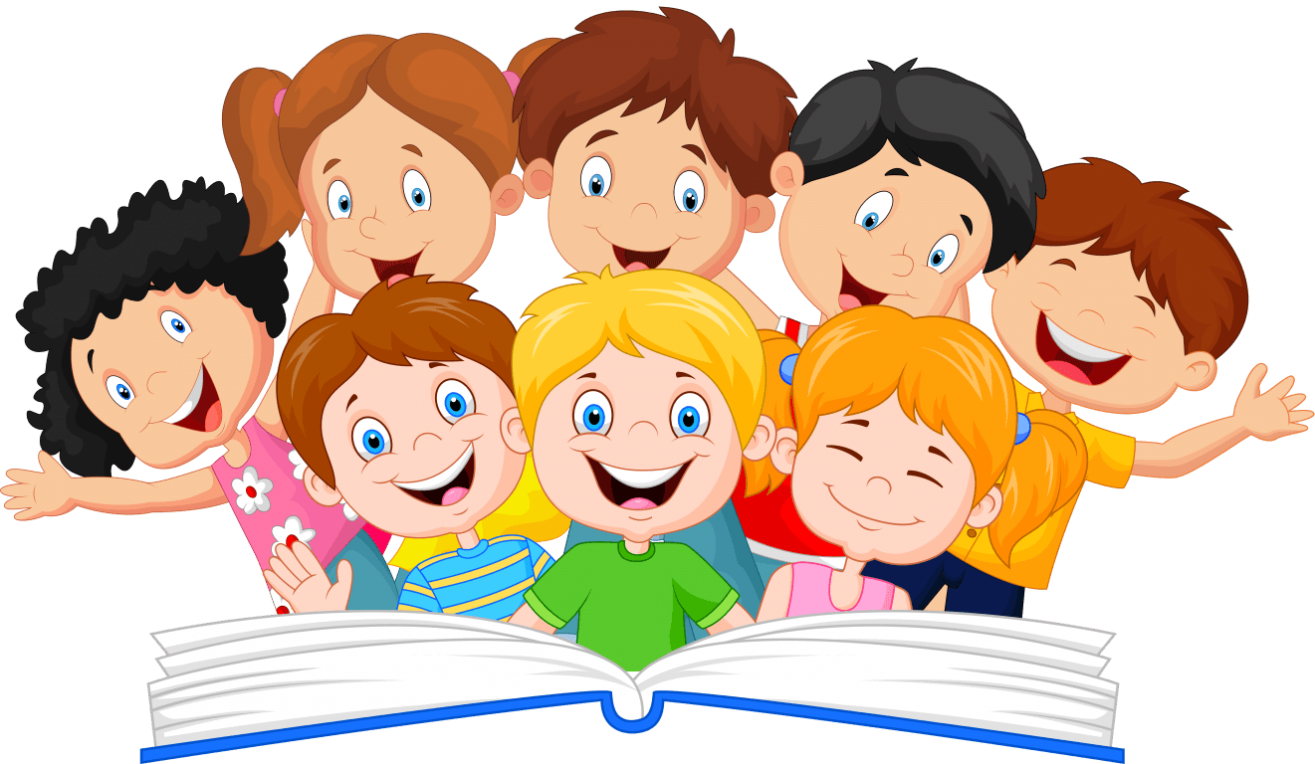

Составила : Савенко Екатерина Викторовна,
Педагог-библиотекарь
МАОУ СО(РК) школа №2

г. Магадан

2022 год.

Требования рыночной экономики и информационное общество впервые смыслом и целью образования назвали развитие личности школьника, а стратегической задачей образовательной политики - стимулирование его активности. Для реализации поставленных целей и задач разработаны рамки федеральных государственных образовательных стандартов (ФГОС). Отличительной особенностью стандартов второго поколения является требование организации внеурочной деятельности учащихся как неотъемлемой части образовательного процесса в школе. Внеурочная деятельность школьников объединяет все виды деятельности (кроме урочной), в которых возможно и целесообразно решение задач их развития, воспитания и социализации.
В новом ФГОС конкретизировано соотношение между образованием и воспитанием: воспитание рассматривается как миссия образования, как ценностно-ориентированный процесс. Оно должно охватывать и пронизывать собой все виды образовательной деятельности: учебную (в границах разных образовательных дисциплин) и внеурочную.
Раздел вариативной части «Внеурочная деятельность» позволяет в полной мере реализовать требования федеральных государственных образовательных стандартов общего образования. За счет часов на внеурочные занятия возможно реализовать дополнительные образовательные программы, программу социализации учащихся, воспитательные программы. Занятия проводятся в форме экскурсий, кружков, секций, круглых столов, конференций, диспутов, КВНов, школьных научных обществ, олимпиад, соревнований, поисковых и научных исследований и т.д.
Виды и направления внеурочной деятельности тесно связаны между собой. Внеурочная деятельность, организованная в библиотеке, включает в себя:
1. Помощь учащимся в научно-познавательном направлении:
Используются разнообразные формы занятий: беседа, практическая работа с постоянным индивидуальным консультированием обучающихся, групповые и парные занятия игра, презентации, конкурсы, викторины, выставки и др.
2. Помощь учащимся в духовно-нравственном направлении:
Эта работа предусматривает проведение внеклассных занятий, праздников, работы детей в группах, парах, экскурсий, индивидуальной работы, работы с привлечением родителей.
3. Помощь учащимся в социальном направлении:
Привлекаю учащихся к активному участию в акциях «Своих не бросаем», «Школа –территория свободная от курения», «Чистый берег», « Помогаем ветеранам».
4. Помощь учащимся в организации проектной деятельности:
Из различных видов деятельности мне хотелось бы остановиться на проектной деятельности. Так как именно эта деятельность в большей степени использует информационный ресурс библиотеки.

Проектная деятельность направлена на развитие творческих и коммуникативные способностей ребенка, на развитие навыков взаимодействия и взаимопомощи в группе при решении общих задач, на привитие первоначальных умений собирать информацию из различных источников, осмысливать ее и использовать для выполнения проекта. Программа предусматривает проведение экскурсий, конкурсов, бесед, презентаций, диспутов и т.п., работы детей в группах, парах, индивидуальная работа, работа с привлечением родителей. Мною разработано положение
о смотре-конкурсе проектов «Мой дом - Земля». Ребята должны были узнать: что такое экология, чем она занимается, какие вопросы решает, чем учащиеся могут помочь в решении экологических задач. Ответы на поставленные вопросы ребята должны были найти на страницах книг, журналов, газет. Эту подборку материалов подготовила я им подготовила. Ребята приходили в читальный зал группами, работали с предложенным материалом, находили ответы на выдвинутые вопросы. Конкурс заканчивался общим праздником, где учащиеся защищали свои работы, готовили творческие выступления.
Еще один проект, организатором которого являюсь я – «И мы творцы, и мы творить умеем». Я приходила в и проводила уроки информационной грамотности, в ходе которых ребята по-новому знакомятся с КНИГОЙ: с её элементами, отличительными особенностями, материалами, из которых создают книги. Далее работа продолжается классными руководителями. На занятиях дети узнают об истории рождения книги, о профессиях людей, создающих печатные издания и т.д. Темы уроков зависят от общей подготовленности класса. Итогом такой поисковой работы становится «издание» своей книги: дети своими руками создают книгу. Причем в 1-2 классах ребенок является как автором, так и издателем книги, создавая книжки-раскраски, книжки-малютки. В 3-4 классах дети уже работают в группах, образуя свое издательство (количество участников два-пять человек)
Итоги большой работы подводятся во время «Недели детской книги». На этой неделе ребят ждут встречи с героями полюбившихся произведений, викторины и праздники. Оформляется выставка сделанных своими руками книг. Эти книги дети дарят библиотеке или передают в группы продленного дня.
Использование ресурсов библиотеки на заканчивается на школьном уровне. Мы активно сотрудничаем с «Информационно-сервисным центром» -городской библиотеки.. Центр предлагает уроки мужества, игры по станциям, игры-викторины, мастер-классы, лекции, приуроченные каким-либо знаменательным датам.. Заранее мы согласовываем план мероприятий, и далее начинается совместная работа.
Так, например, в прошлом году учащиеся 2-ого класса участвовали в викторине, посвященной истории Московского метрополитена. Эта викторина стала стартом для более глубокого изучения истории подземного рельсового транспорта. Данная проектная деятельность продолжается и по сей день. Итогом проекта станет альбом «История московского метро».
В сентябре 2023 года центр предложил викторину «Плывет по городу трамвай», посвященную Дню открытия первой трамвайной линии Москвы. В викторине участвовали дети 2-3 классов. Игра-викторина на столько понравилась детям 3-ого класса, что они захотели больше узнать об истории трамвая. Так родился еще один проект под рабочим названием «На трамвае в будущее». Сейчас дети занимаются сбором информации о прошлом трамваев. Одно из условий такой работы является призыв: «Начни поиск материала со школьной и домашней библиотеки». Когда материала накопится достаточно, ребята оформят книжку-раскладушку об истории трамвая. Затем детям будет предложено решить проблему: нужен ли трамвай современной Москве? И, если да, то каков он – трамвай будущего? Завершится диспут защитой проектов «Трамвай будущего».
Школа после уроков - это мир творчества, проявления и раскрытия каждым ребёнком своих интересов, своих увлечений, своего «Я». Ведь главное, что здесь ребёнок делает выбор, свободно проявляет свою волю, раскрывается как личность. Я стараюсь заинтересовать ребёнка занятиями после уроков, чтобы школа стала для него вторым домом, что даст возможность превратить внеурочную деятельность в полноценное пространство воспитания и образования.
Итогом такой деятельности стал проект «Люблю тебя, мой Магадан».
Ожидаемые результаты:
- развитие индивидуальности каждого ребёнка в процессе самоопределения в системе внеурочной деятельности;
- приобретение школьником социальных знаний (об общественных нормах, об устройстве общества, о социально одобряемых и неодобряемых формах поведения в обществе и т.п.), понимания социальной реальности и повседневной жизни;
- формирование позитивных отношений школьника к базовым ценностям общества (человек, семья, Отечество, природа, мир, знания, труд, культура), ценностного отношения к социальной реальности в целом;
- воспитание уважительного отношения к своему городу, школе;
- получение школьником опыта самостоятельного социального действия;
- формирования коммуникативной, этической, социальной, гражданской компетентности школьников;
- формирования у детей социокультурной идентичности: страновой (российской), этнической, культурной и др.
- увеличение числа детей, охваченных организованным досугом;
- воспитание у детей толерантности, навыков здорового образа жизни;
- формирование чувства гражданственности и патриотизма, правовой культуры, осознанного отношения к профессиональному самоопределению;
Реализация, в конечном счете, деятельности библиотеки во внеклассной работе – достижение учащимися необходимого для жизни в обществе социального опыта и формирование в них принимаемой обществом системы ценностей.
Воспитательные результаты внеурочной деятельности школьников
1-й уровень – школьник знает и понимает общественную жизнь
2-й уровень – школьник ценит общественную жизнь
3-й уровень – школьник самостоятельно действует в общественной жизни


